INFORMACE PRO OBČANY

- Kulturní a sportovní akce, které připravujeme:

5. července 2004 - Turnaj v nohejbale

Důležité informace obecního úřadu:
- Termíny konání veřejných zasedání obecního zastupitelstva obce Řepníky: 18.8. na Pěšicích
- Svoz komunálního odpadu: 8.7.,22.7.,5.8.,19.8.,2.9.,16.9.,30.9.
- Pan Štumpf, zástupce VČE, seznámil zastupitele s návrhem projektu na rekonstrukci el. sítě v obci Řepníky. Projekt by měl být hotový v letošním roce, kdy se bude žádat i o stavební povolení. VČE má tuto rekonstrukci v plánu na příští rok. Rekonstrukci el. sítě bude hradit energetika, která uhradí i případné škody. Zastupitelé upřesnili v návrhu projektu dvě lokality, kde se plánují stavební parcely. VČE by mohla mít námitky. V tomto případě by se OÚ podílel na rozvodu do těchto lokalit.
Z důvodu likvidace veškerých sloupů se musí rekonstruovat veřejné osvětlení a rozhlas. Toto si musí zařídit obec sama, protože musí být na tuto akci samostatné stavební povolení. I kolaudace musí proběhnout samostatně. Pan Štumpf navrhnul zastupitelům možnost vypracování projektu.
Celému jednání byl přítomen i p. Šlégr, který spravuje veřejné osvětlení a rozhlas v současné době a jehož firma byla vybrána na provedení rekonstrukce.

- Dotace
- byla podána žádost o dotaci z Programu obnovy venkova – na veřejné osvětlení
- dotace na 2. etapu územního plánu
- dotace na vysoušeč pro SDH Řepníky
- dotace na rekonstrukci sportovišť
Jubilea v našich obcích
červenec - září

55 let Dostálová Marie Pěšice

60 let Pokorný Miroslav Řepníky
Křepelka Jaroslav Řepníky

70 let Chytilová Dagmar Řepníky

75 let Řeháková Alena Řepníky
Čáslavková Miroslava Pěšice

80 let Kvapilová Jarmila Řepníky
Boruchová Milada Řepníky

81 let Dostálová Marie Pěšice

84 let Plšková Marie Řepníky

88 let Dostálová Zdeňka Pěšice

Blahopřejeme!

I kraj kolem Řepník „míří do Evropy“.

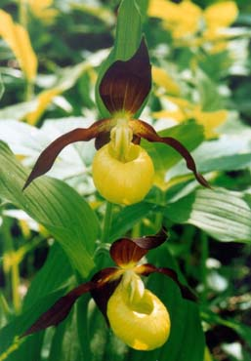
Někomu to může připadat neuvěřitelné, ale Pardubický region, dokonce i nejbližší okolí Řepník, se stane v Evropské unii (EU) známým. Důvodem nebude některá historická či technická památka, kterých máme v naší republice opravdu mnoho, avšak naše příroda, přesněji řečeno některá její místa významná i z pohledu celoevropského. V prostoru tzv. Vraclavského hřbetu, na němž se Řepníky a okolní obce nacházejí, můžeme najít takové lokality hned dvě.První takovou zajímavostí je „Střemošická stráň“, již dnes chráněná jako stejnojmenná přírodní rezervace. Jedná se o jihozápadně až západně orientované svahy na vrstvách opuky, jež místy vychází až na povrch. Právě geologické podloží a orientace svahu lidově řečeno „ke slunci“ v kombinaci se způsobem hospodaření bylo předpokladem vytvoření a zachování cenné teplomilné květeny, kterou lze považovat za unikátní i ve srovnání se širokým okolím.
Za nejcennější rostlinný druh, jenž je možno místy ještě najít v druhotných smrčinách a méně i ve zbytcích původních dubohabrových lesů, lze bezesporu považovat střevíčník pantoflíček – mnohými po právu označovaný za naší nejkrásnější orchidej. Není to žádná nadsázka, tato bylina nevšedního tvaru květu opravdu patří do příbuzenstva exotických orchidejí a myslím, že mnohým z nich, alespoň co se týče vzhledu, směle konkuruje. Bohužel její stavy v posledních desetiletích výrazně poklesly a to nejen kvůli nevhodné druhové skladbě lesa, ale často i prostým vyrýpáváním vlastních jedinců za účelem přesazení domů, přestože zahrádky u rodinných domů neskýtají vhodné prostředí pro dlouhodobé přežívání této jistě dekorativní květiny. Z dalších zajímavých a ne příliš běžných druhů rostlin zde můžeme například najít v lesním prostředí medovník meduňkolistý ze skupiny hluchavkovitých, na travnatých okrajích lesů u Střemošic pak dvě další naše orchideje - vstavač nachový a vstavač vojenský, na stejných plochách i sasanku lesní s velkými bílými květy a mnoho dalších. Druhou lokalitou je nenápadně vypadající díra do země poblíž Popovce, jež je pracovně nazývána „Jeskyně Bětník“. Jedná se o skalní puklinu o délce cca 40 metrů a hloubce cca 20 metrů vzniklou při pohybu opukových bloků. Tato jeskyně je významným regionálním zimovištěm několika druhů netopýrů a především jednoho jejich příbuzného druhu, jenž se odborně nazývá vrápenec malý. Vrápenci jsou vzhledově velice podobní netopýrům, liší se však způsobem vysílání zvuků diky nimž se orientují ve tmě. Tato skupina živočichů je vedle chemizace životního prostředí – živí se výhradně hmyzem a dalšími bezobratlými, nejvíce ohrožena rušením na hnízdištích (například prostory pod střechou v klidných půdách kostelů apod.) a právě i na zimovištích. Jedinci tráví většinu zimy v podzemních prostorách (kromě jeskyní často i štoly, sklepy zámků atd.), přičemž jsou schopni zpomalit své životní funkce tak, že nemusejí přijímat potravu – hovoříme o zimním spánku. Tato schopnost je výhodou pro přežívání v období, kdy je nedostatek potravy. Může však být nevýhodou v případech, kdy je jedinec vyrušen ze spánku, protože na obnovení normálního (neklidového) chodu organismu spotřebují netopýři i vrápenci velké množství energie z podkožního tuku, která pak chybí na konci zimy a dotčený exemplář může i uhynout.
Jak už bylo uvedeno v úvodu, obě zmiňované lokality jsou významné z celoevropského hlediska a jako takové budou zařazeny do evropské soustavy chráněných přírodních území, jež se nazývá „NATURA 2000“. Nemusíme se bát nějakých razantních omezení v zaběhnutém způsobu hospodaření na dotčených plochách a v jejich okolí, je nutno si však uvědomit, že budeme pod určitým dohledem, jak jsou u nás zachovalé přírodní hodnoty chráněny, případně jak se snažíme zvýšit životaschopnost populací organismů, které někdy mají v našem přelidněném světě problémy i s pouhým přežitím. Není třeba nějakých patetických výzev, stačí když si všichni uvědomíme jednu, pro někoho možná banální, skutečnost – totiž že tady nejsme sami!

S využitím internetových stránek www.natura2000.cz zpracoval Martin Fejfar, foto Petr Krása

Volby do Evropského parlamentu v našich obcích

Volební okrsek Řepníky
Počet osob zapsaných do výpisu ze seznamu voličů:  Počet voličů, kteří hlasovali:  Účast hlasování v %: |  | 235  67  28,5
 | ODS  KDU – ČSL | 18 hlasů  18 hlasů
 | KSČM | 11 hlasů
 | ČSSD | 7 hlasů
 | Strana venkova – spojené obč. síly | 3 hlasy
 | Nezávislý | 2 hlasy
 | SNK sdružení nezávislých a ED  Strana zelených  Dělnická strana Balbínova poetická strana Pravý Blok Strana za životní jistoty  Nezávislá iniciativa  Republikáni Miroslava Sládka | 1 hlas  1 hlas  1 hlas  1 hlas  1 hlas  1 hlas  1 hlas  1 hlas

Volební okrsek Pěšice
Počet osob zapsaných do výpisu ze seznamu voličů:  Počet voličů, kteří hlasovali:  Účast hlasování v %: |  | 44  29  66
 | SNK sdružení nezávislých a ED | 10 hlasů
 | ODS | 9 hlasů
 | Nezávislý  KDU – ČSL | 3 hlasy  3 hlasy
 | ČSSD | 2 hlasy
 | Strana zelených  KSČM | 1 hlas  1 hlas

Volební okrsek Popovec
Počet osob zapsaných do výpisu ze seznamu voličů:  Počet voličů, kteří hlasovali:  Účast hlasování v %: |  |  | 32  23  72
 |  | ODS |  |  | 5 hlasů
 |  | KSČM  Republikáni Miroslava Sládka |  |  | 3 hlasy  3 hlasy
 |  | KDU – ČSL  ČSSD  Strana venkova  Nezávislý |  |  | 2 hlasy  2 hlasy  2 hlasy  2 hlasy
 |  | Koruna česká  Strana zelených  Strana zdravého rozumu |  |  | 1 hlas  1 hlas  1 hlas

Hasičská soutěž

Dne 5.6.2004 se v Střemošicích konala okrsková hasičská soutěž v požárním útoku. Účastnily se ji hasiči z Řepník, Střemošic a Pěšic. Soutěžní družstvo z Popovce se již tradičně nedostavilo. Soutěž začínala slavnostním nástupem všech zúčastněných a po vylosování pořadí se začalo soutěžit. Každé mužstvo mělo dva pokusy a počítal se lepší z dosažených časů. Výsledky soutěže:
- Pěšice
- Střemošice
- Řepníky

Základní škola
S blížícím se koncem školního roku nastává čas bilancování a hodnocení jeho průběhu v místní základní a mateřské škole.
Kromě obvyklých činností, které souvisí s vyučovacím procesem a jsou veřejnosti všeobecně známy, se obě dvě školská zařízení snažila obohatit běžně vzdělávací proces o prvky nevšední, motivující a inspirativní. Již nedílnou součástí základní školy je školní družina. Pro právě uplynulý školní rok si zde zvolili indiánskou tématiku. Výchozí téma děti směrovalo k různým hrám, soutěžím, výtvarným a pracovním činnostem. Družina splnila svůj cíl předávat dětem zábavnou formou různé vědomosti a umožnila osvojit si nové dovednosti. Mnohé z nich si vyzkoušely základy kuchařského umění. S příznivou odezvou se setkala zajímavá příprava na vyučování formou kvízů a rébusů.
Mnohé soutěže byly spjaty s důležitými mezníky v rámci kalendářního roku a upevňovaly v dětech povědomí o spojitosti mezi obdobím a náplní hry pro toto období typické (např. závod v letu papírovým letadlem, hledání zimního skřítka, loučení se zimním obdobím atd). S příznivým ohlasem veřejnosti se setkala vánoční a jarní vystoupení spojená s prodejem dětských výrobků. Líbilo se spaní ve školní družině s opékáním špekáčků, koupáním a noční hrou. Školní družina neusíná na vavřínech a hledí do budoucna. V příštím školním roce se zaměří na relaxační cvičení – jóga a dojde k rozšíření hry na zobcovou flétnu.
K mnohým změnám a událostem došlo v mateřské škole. Děti opět absolvovaly plavecký kurz ve Vysokém Mýtě, zúčastnily se též zdařilého zájezdu do Prahy do Divadla Spejbla a Hurvínka a v neposlední řadě v květnu navštívily ZOO ve Dvoře Králové. Kulturním obohacením jejich všedního pobytu ve školce se nepochybně stala opakovaná představení divadla Srdíčko. Musíme při této příležitostí připomenout zásadní změny podoby zahrady mateřské školy, kde byl nemalým nákladem pořízen nadzemní bazén, zabudován kolotoč a průlezky a byly započaty práce na stavbě altánu. Touto cestou bychom chtěli poděkovat všem rodičům, kteří se zasloužili v minulém školním roce o zvelebení prostor a okolí základní a mateřské školy. Jmenovitě pak děkujeme těm, kteří nám poskytli sponzorský dar ve formě peněžní či materiální: ALA Řepníky, Lahůdky Luže – sl. Čimborová, Autoservis Luže – p. Radoň, pí Solilová, manželé Petráňovi, manželé Němcovi, p. Laba, p. Borovec, p. Flídr, p. Dostál Pěšice, p. Severa, p. Pokorný.
Anna Štorková
ředitelka ZŠ
Malá kopaná
V sobotu 26. června se konal již XII. ročník turnaje v malé kopané, za účasti 14 družstev. Domácímu celku se dařilo střídavě a po výsledcích 1:1 (Našrot), 2:0 (Vlastenci Skuteč) a 1:4: (Real Ryba Skuteč) to bohužel na postup do čtvrtfinále nestačilo. Mezi nejlepší čtyřku se dostali všichni favorité a tak finálová dvojice Medvědi Vys. Mýto – Našrot Vysoké Mýto (1:0) musel vzejít z utkání Rivalové skuteč – Medvědi Vysoké Mýto a FC 2000 Skuteč – Našrot Vysoké Mýto. V obou semifinálových utkáních byli až na pokutové kopy lepší obě družstva z Vysokého Mýta.

Konečné pořadí
- Medvědi Vysoké Mýto
- Našrot Vysoké Mýto
- rivalové Skuteč
- fc 2000 Skuteč
- – 8.: džbánov, real ryba skuteč, metaXa, družba vysoké mýto

Organizátoři turnaje by chtěli poděkovat všem sponzorům, kteří každoročně pomáhají udržet vysoký kredit turnaje. Večer se konalo tradiční posezení u sportovních kabin.

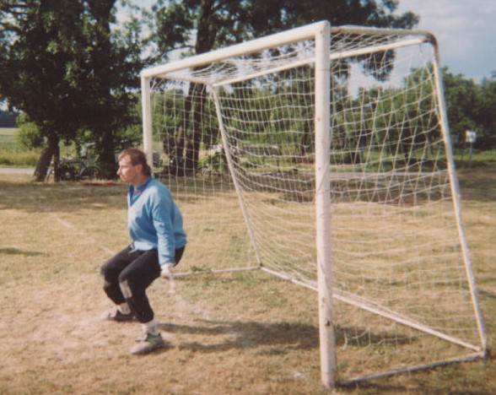

Foto: nejlepší brankář turnaje Soušek, hájící barvy celku NAŠROT Vysoké Mýto.
stavění májky
Dne 30.4.2004 se na Pěšicích stavěla již tradiční „MÁJKA“. Za velkého diváckého zájmu místní muži vztyčili 23,5 m dlouhý smrk, který zdobil po celý květen pěšickou náves.

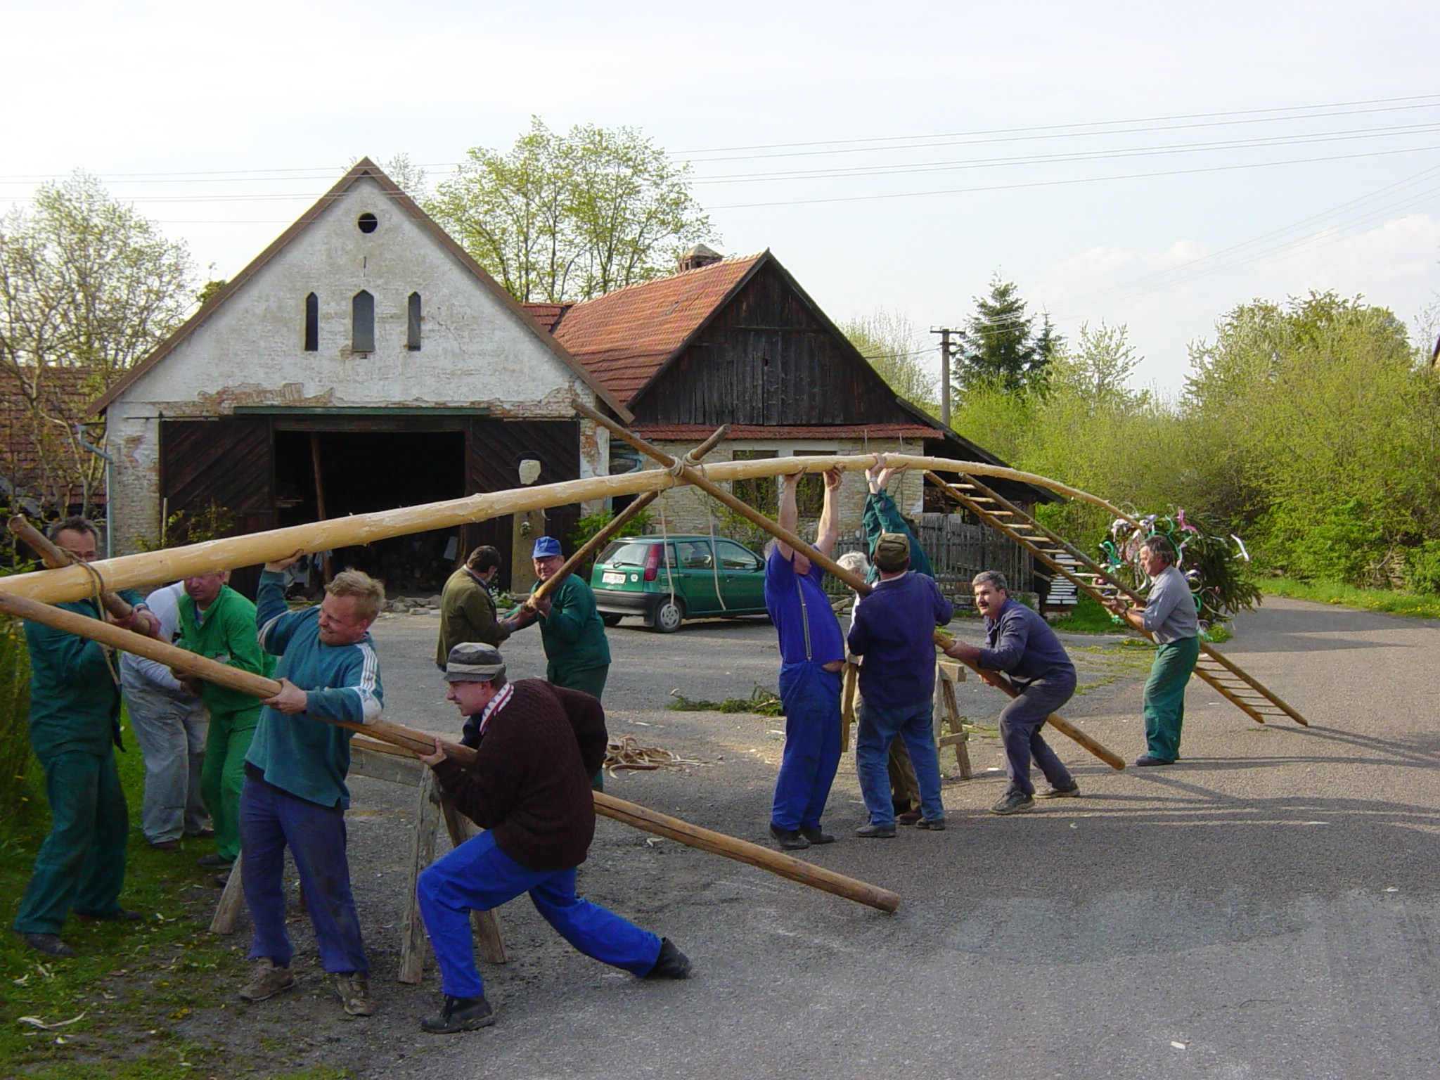

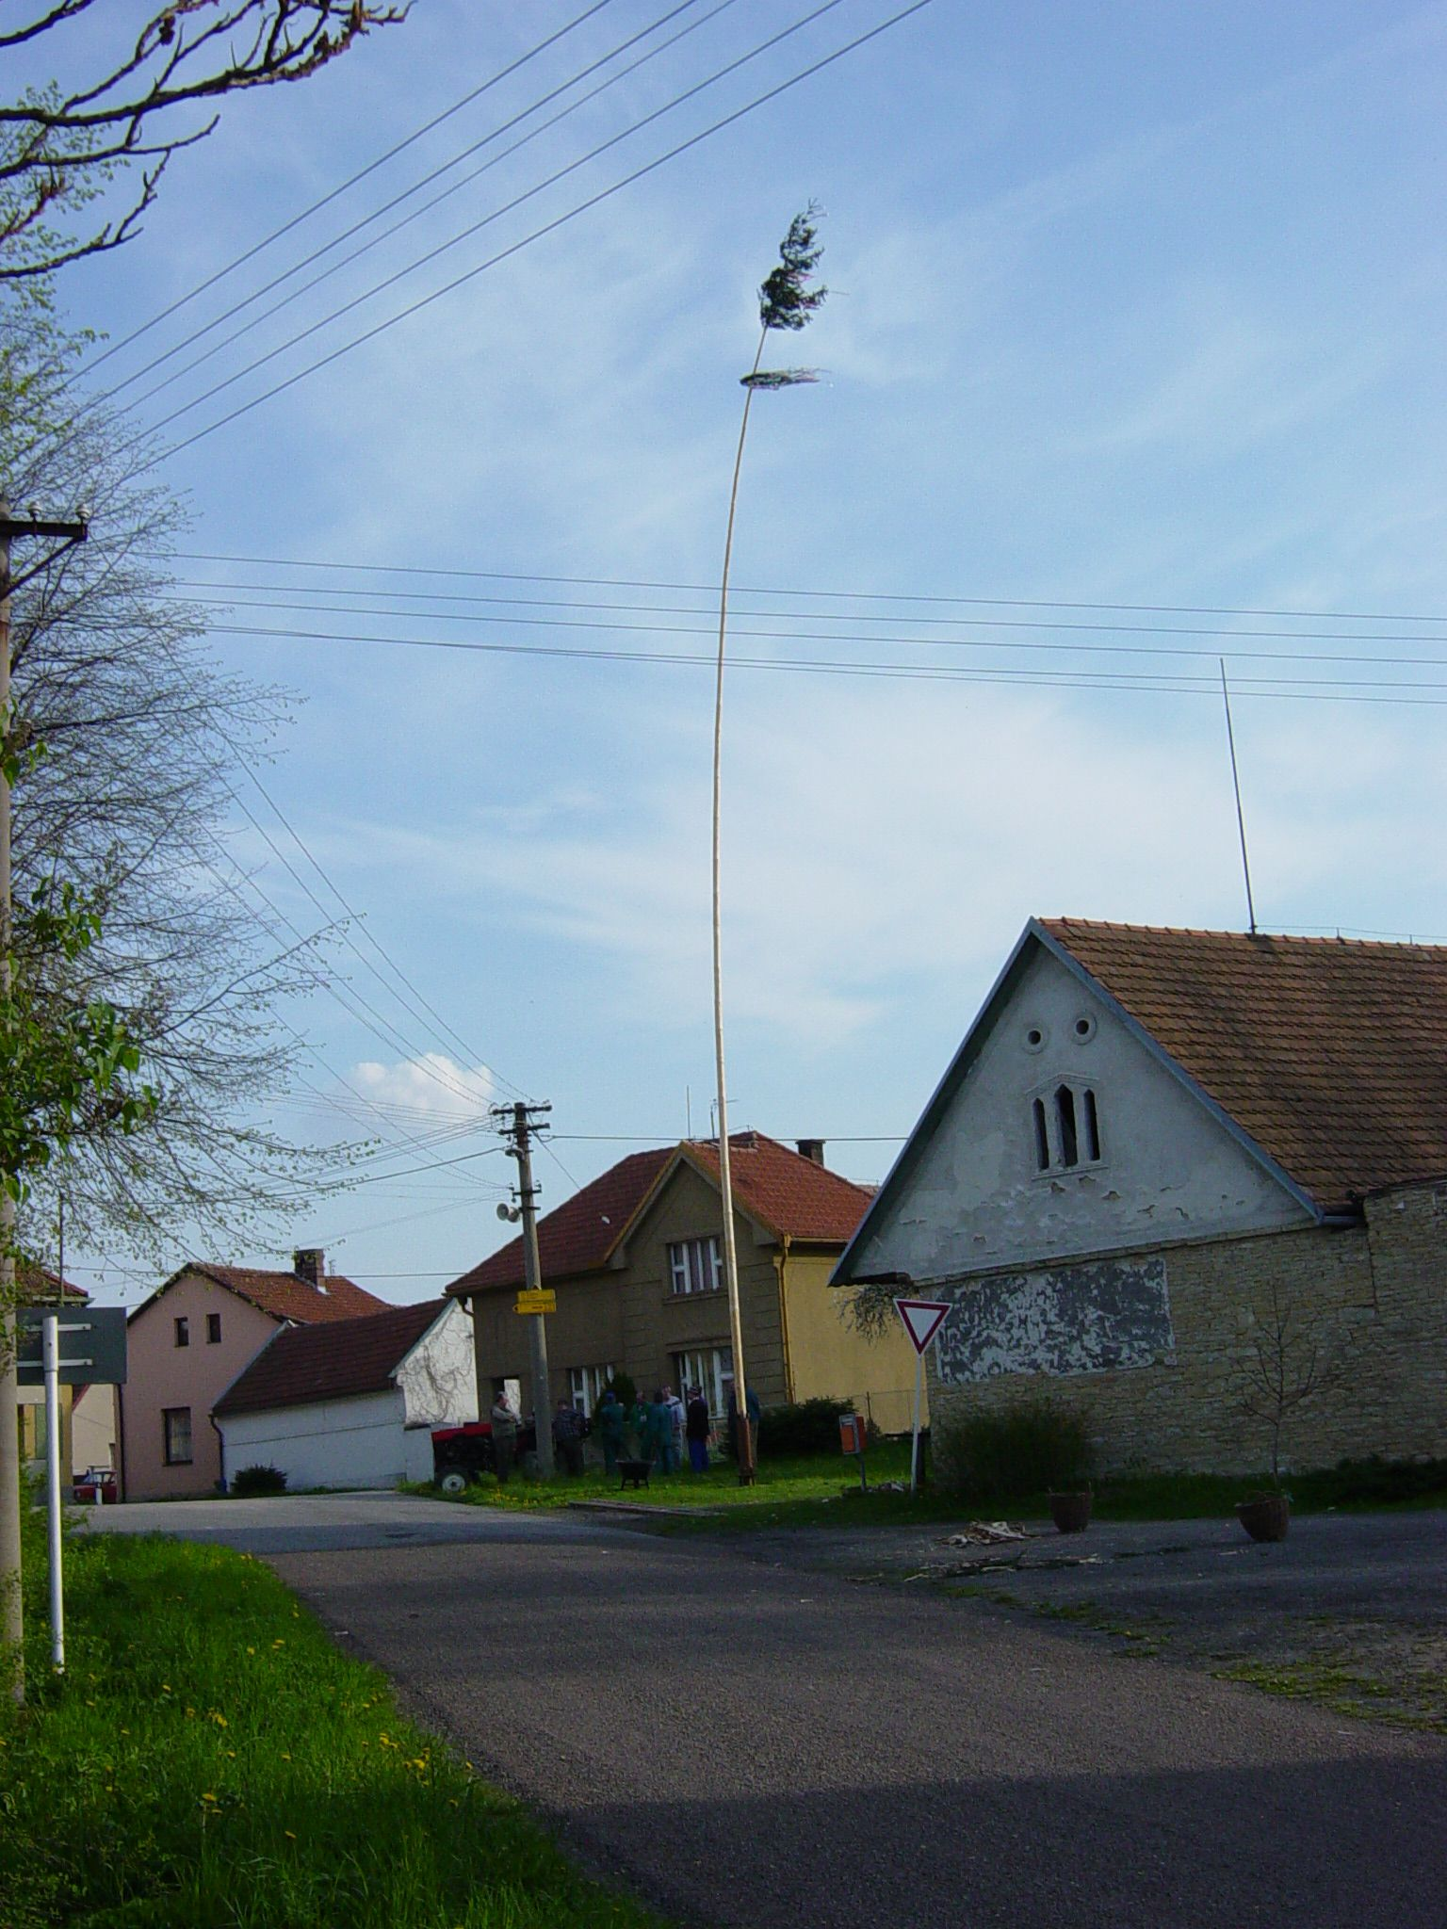

Vydává Obec Řepníky tel: 469 671 501, fax: 469 671 501
e-mail: obec.repniky @ worldonline.cz , http://repniky.webpark.cz
úřední hodiny: pondělí a středa 17.00 – 19.00

